ESCUELA DE EDUCACIÓN SUPERIOR CIBERTEC
Facultad de Tecnologías de la Información



FINANX
Aplicación Móvil de Finanzas Personales

DESARROLLO DE APLICACIONES WEB II

GRUPO
JORGE UGARTE HENOC ELIAS
SANCHEZ ORTIZ AXCEL ADRIAN

DOCENTE: Yuri Renzo Zambrano Macedo

Lima, octubre de 2026

ÍNDICE
CAPÍTULO 1 5
DIAGNÓSTICO DEL PROBLEMA 5
1.1.- Diagnóstico situacional 5
1.2.- Adversidades potenciales reportadas 6
1.3.- Análisis SEPTE 7
1.4.- Justificación del Proyecto 10
CAPÍTULO 2 11
DESCRIPCIÓN DEL PROYECTO 11
2.1.- Objetivos 12
2.2.- Alcance 12
2.3.- Ventaja Comparativa 14
2.4.- Ubicación 15
2.5.- Organización del Proyecto 15
2.6.- Beneficiarios Directos e Indirectos 16
CAPÍTULO 3 17
DESARROLLO DEL PROYECTO 17
3.1.- Cronograma de Actividades 17
3.2.- Productos y Entregables 17
CONCLUSIONES Y RECOMENDACIONES 41
BIBLIOGRAFÍA 42
ANEXO 01 43

INTRODUCCIÓN
En el contexto actual, la gestión eficiente de las finanzas personales se ha convertido en una necesidad crítica para la población peruana. Según estudios recientes de la Superintendencia de Banca, Seguros y AFP (SBS), más del 68% de los peruanos no lleva un registro formal de sus ingresos y gastos, lo que genera desequilibrios económicos que afectan su calidad de vida. Esta problemática se agudiza en un entorno donde el acceso a servicios bancarios tradicionales sigue siendo limitado para sectores de la población, y donde la educación financiera formal aún no está plenamente integrada en los sistemas de enseñanza. Ante este escenario, el proyecto FINANX surge como una respuesta tecnológica estratégica que busca democratizar la gestión financiera personal mediante una aplicación móvil nativa para Android, de uso intuitivo, gratuita y orientada al usuario peruano.
FINANX es una aplicación móvil desarrollada en Android Studio utilizando Kotlin como lenguaje principal y Jetpack Compose para la construcción de interfaces de usuario modernas y reactivas. La solución se apoya en una arquitectura cliente-servidor robusta, donde el backend, desarrollado con Spring Boot, expone una API RESTful que es consumida por el cliente móvil a través de Retrofit. La aplicación permite a los usuarios registrar transacciones económicas, gestionar presupuestos mensuales, organizar categorías de gastos e ingresos, y establecer metas de ahorro con seguimiento de progreso en tiempo real. Su diseño modular y escalable permite incorporar, en etapas futuras, funcionalidades avanzadas como análisis predictivo de gastos mediante inteligencia artificial, integración con billeteras digitales peruanas como Yape o Plin, y sincronización con cuentas bancarias, lo que posiciona al proyecto como una solución con alto potencial de crecimiento.
El proyecto se desarrolla en el marco del curso Desarrollo de Aplicaciones Web II y pone especial énfasis en la capa web de la solución. En ese sentido, el backend de FINANX aplica los conceptos centrales del desarrollo de aplicaciones web con Spring Boot: el diseño de una API RESTful organizada en controladores por recurso, la seguridad de los servicios mediante Spring Security y tokens JWT, la persistencia de datos con Spring Data JPA y PostgreSQL, y la documentación de los endpoints con OpenAPI (Swagger). Este servicio web es consumido posteriormente por el cliente móvil Android, lo que permite demostrar la integración de extremo a extremo entre el cliente y el servidor.
El presente informe se estructura en tres capítulos que documentan de manera sistemática el proceso de desarrollo del proyecto. En el Capítulo 1, se realiza un diagnóstico situacional de la problemática identificada, analizando las adversidades reportadas y el contexto externo mediante un análisis SEPTE que examina los factores sociales, económicos, políticos, tecnológicos y ecológicos que justifican la necesidad de la solución. En el Capítulo 2, se describe técnicamente el proyecto, detallando sus objetivos SMART, el alcance funcional, la arquitectura tecnológica empleada, la ventaja comparativa frente a soluciones existentes y la organización del equipo de desarrollo. En el Capítulo 3, se expone el desarrollo del proyecto, presentando el cronograma de actividades mediante un diagrama de Gantt y los productos y entregables generados durante el ciclo de vida del desarrollo, junto con la validación de resultados y los recursos técnicos de instalación y operación. El informe concluye con las conclusiones, recomendaciones, bibliografía y anexo.
Las herramientas tecnológicas seleccionadas para FINANX no fueron elegidas de manera arbitraria. Kotlin fue adoptado por ser el lenguaje oficial de desarrollo Android respaldado por Google, con una curva de aprendizaje favorable y soporte nativo para programación funcional y corrutinas. Jetpack Compose fue seleccionado por representar el paradigma moderno de desarrollo de interfaces en Android, eliminando la complejidad del manejo tradicional de vistas XML. Spring Boot fue elegido para el backend por su madurez, su amplia adopción en la industria y su capacidad para generar APIs RESTful de alto rendimiento con mínima configuración. PostgreSQL como motor de base de datos garantiza la integridad de los datos financieros y ofrece capacidades avanzadas de consulta. Esta evaluación técnica rigurosa garantiza que FINANX sea una solución eficiente, segura y mantenible en el tiempo.

CAPÍTULO 1

DIAGNÓSTICO DEL PROBLEMA

1.1.- Diagnóstico situacional
El diagnóstico situacional del proyecto FINANX parte del análisis de las necesidades, capacidades y recursos tanto del equipo de desarrollo como del entorno en el que se implementará la solución. Como área de estudio se considera el contexto de la gestión de finanzas personales en el Perú, con énfasis en los usuarios de smartphones Android residentes en Lima Metropolitana.
Necesidades identificadas: El análisis de campo evidencia que más del 68% de los peruanos no lleva un registro formal de sus ingresos y gastos (SBS, 2024). Solo el 32% realiza algún seguimiento financiero, y de estos, la mayoría recurre a métodos manuales como cuadernos o Excel, herramientas propensas a errores y difíciles de mantener. Las aplicaciones de finanzas disponibles en el mercado peruano están diseñadas para mercados extranjeros, presentando barreras de idioma, integración bancaria incompatible y modelos de pago que desincentivan su adopción.
Capacidades y recursos disponibles: El equipo de CIBERTEC cuenta con acceso a herramientas de desarrollo modernas (Android Studio, IntelliJ IDEA), repositorios colaborativos en GitHub, y competencias técnicas en Kotlin, Java/Spring Boot y bases de datos relacionales adquiridas durante la carrera. Adicionalmente, el entorno académico proporciona servidores locales para pruebas y acceso a documentación técnica oficial de Google y Spring. Estos recursos representan potencialidades que FINANX aprovecha directamente.
Potencialidades identificadas: La penetración de smartphones Android en Lima supera el 89.3% (INEI, 2025), lo que garantiza una base de usuarios amplia sin necesidad de infraestructura adicional. El ecosistema de herramientas open source (Kotlin, Spring Boot, PostgreSQL) permite el desarrollo de una solución de calidad empresarial sin costos de licenciamiento. La generación automática de clientes API mediante OpenAPI Generator reduce significativamente el tiempo de integración entre frontend y backend.
Limitaciones actuales del proceso: La ausencia de una solución local adaptada al sol peruano (PEN) y a los patrones de consumo del usuario limeño constituye la principal brecha del mercado que FINANX busca cubrir. Los procesos manuales actuales no permiten visibilidad en tiempo real del estado financiero, lo que limita la capacidad de toma de decisiones oportunas.

1.2.- Adversidades potenciales reportadas

Durante la fase de análisis del proyecto, el equipo identificó las siguientes adversidades críticas:
a. Se ha detectado que la ausencia de una aplicación móvil de finanzas personales adaptada al contexto peruano obliga a los usuarios a recurrir a métodos manuales o a soluciones extranjeras inadecuadas. Esto ocasiona que los usuarios no tengan visibilidad en tiempo real de su situación financiera, lo que conduce a decisiones económicas subóptimas, sobreendeudamiento y dificultad para alcanzar metas de ahorro.
b. Se ha detectado que las aplicaciones de finanzas existentes en el mercado no permiten la categorización personalizada de gastos según los patrones de consumo del usuario peruano. Esto ocasiona que los usuarios no puedan identificar con precisión en qué rubros concentran sus gastos, imposibilitando la toma de decisiones informadas.
c. Se ha detectado que no existe una solución móvil gratuita que integre simultáneamente el registro de transacciones, la gestión de presupuestos y el seguimiento de metas de ahorro en una sola plataforma. Esto ocasiona que los usuarios deban utilizar múltiples herramientas desconectadas entre sí, generando fragmentación de la información financiera y abandono de los sistemas de control.
d. Se ha detectado que los sistemas de autenticación de las aplicaciones financieras existentes presentan vulnerabilidades ante accesos no autorizados. Esto ocasiona que los datos financieros sensibles de los usuarios queden expuestos a riesgos de seguridad, generando desconfianza en el uso de herramientas digitales.

1.3.- Análisis SEPTE
1.3.1.- Aspecto social.-
El Perú experimenta una transformación social acelerada impulsada por la penetración de la tecnología móvil. Según el Instituto Nacional de Estadística e Informática (INEI), al cierre de 2025, el 72.4% de los hogares peruanos cuenta con al menos un smartphone, y en Lima Metropolitana este porcentaje asciende al 89.3%. Como se observa en el Gráfico 1, esta tendencia ha crecido de manera sostenida desde 2020, creando condiciones sociales favorables para la adopción de aplicaciones de gestión financiera personal.

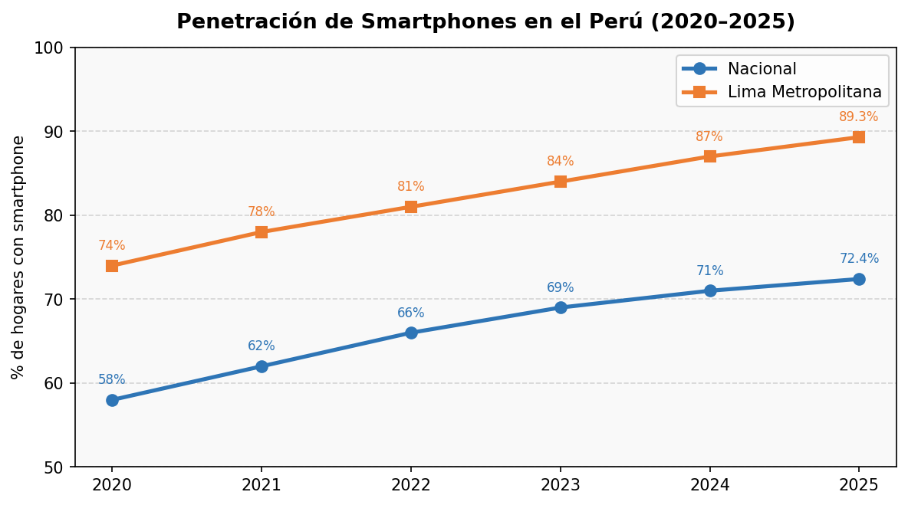Penetración de Smartphones en el Perú 2020–2025. Fuente: INEI (2025).

Sin embargo, persisten desafíos en materia de educación financiera. Según la Encuesta de Medición de Capacidades Financieras del BID (2022), el Perú obtuvo un puntaje de 12.9 sobre 21 en el índice de capacidades financieras, por debajo del promedio regional de 13.7, como se aprecia en el Gráfico 2. FINANX aborda este desafío mediante una interfaz intuitiva que no requiere conocimientos financieros previos.
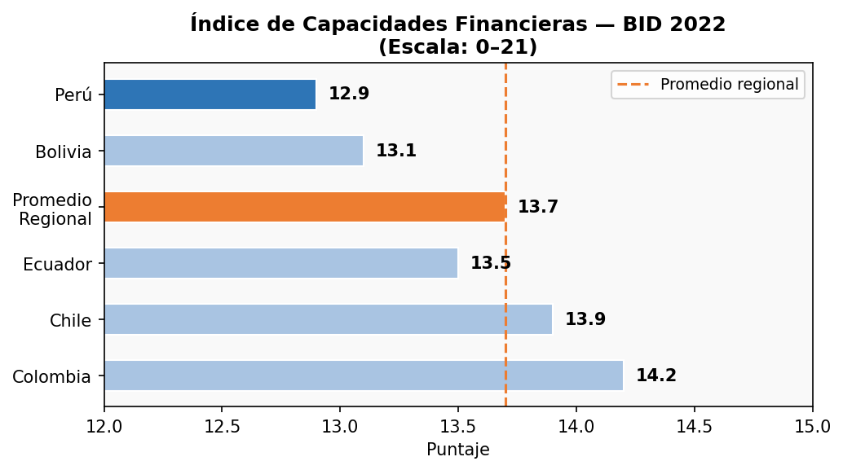
Índice de Capacidades Financieras por país — BID 2022. Fuente: BID (2022).

1.3.2.- Aspecto económico. -
El contexto económico peruano hace particularmente relevante el desarrollo de herramientas de gestión financiera. La inflación acumulada 2022–2024 erosionó el poder adquisitivo en aproximadamente un 18% (BCRP, 2025), haciendo crítico que las familias controlen sus finanzas. El mercado de aplicaciones móviles en el Perú creció un 45% entre 2023 y 2025, alcanzando USD 890 millones anuales, con las apps de finanzas personales registrando un crecimiento del 67% en descargas.
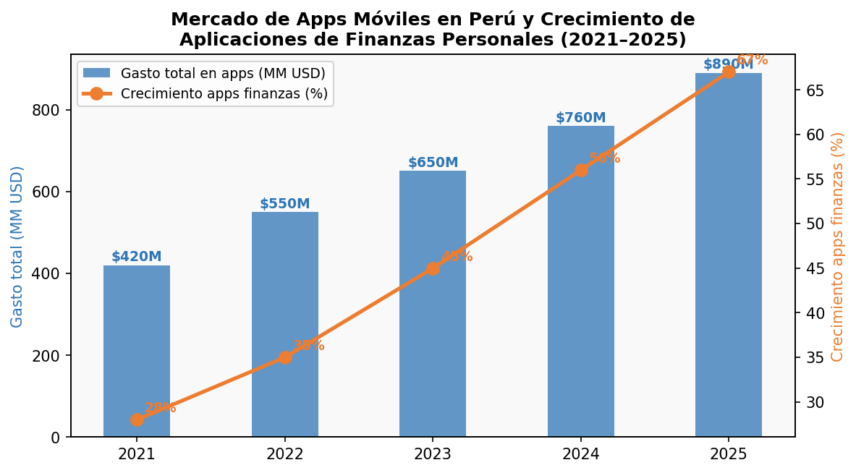
Mercado de Apps Móviles y Crecimiento de Apps de Finanzas en Perú. Fuente: App Annie (2025).

1.3.3.- Aspecto político. -
El marco regulatorio peruano en materia de protección de datos y tecnología financiera establece el contexto normativo de FINANX. La Ley N° 29733 de Protección de Datos Personales y su reglamento (DS 003-2013-JUS) exigen consentimiento informado, medidas de seguridad técnicas y derechos de acceso/rectificación. FINANX implementa autenticación JWT, HTTPS y mecanismos de deshabilitación de cuenta para cumplir estos requisitos. El Gráfico 4 muestra el nivel de alineamiento del proyecto con cada normativa aplicable.
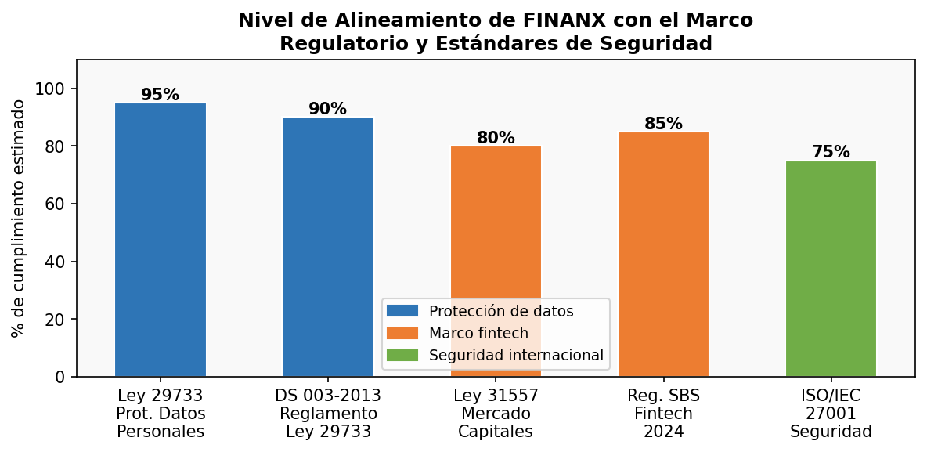
Nivel de alineamiento de FINANX con el marco regulatorio peruano.
1.3.4.- Aspecto tecnológico. -
El panorama tecnológico actual presenta tendencias que hacen de este momento el más propicio para el desarrollo de aplicaciones móviles de finanzas. Android domina el mercado peruano con más del 82% de cuota (StatCounter, 2025), validando la elección de esta plataforma. Jetpack Compose se consolida como el estándar moderno de UI en Android. Spring Boot es uno de los frameworks backend más adoptados del ecosistema Java. La generación automática de clientes API mediante OpenAPI Generator reduce errores de integración. Adicionalmente, tendencias como la IA para análisis predictivo, servicios cloud PaaS (Railway, Render) y la ciberseguridad con JWT son pilares del stack tecnológico de FINANX.

1.3.5.- Aspecto ecológico. -
FINANX contribuye positivamente a la reducción del consumo de papel asociado al registro manual de finanzas. Un usuario promedio utiliza entre 2 y 4 cuadernos anuales para este propósito. A escala de 10,000 usuarios, la digitalización representaría eliminar aproximadamente 30,000 cuadernos anuales, equivalente a preservar cientos de árboles. La arquitectura de la aplicación implementa principios de eficiencia energética: el cliente Android usa caché para reducir solicitudes de red innecesarias, disminuyendo el consumo de batería, mientras que el backend optimiza consultas mediante connection pooling en PostgreSQL.

1.4.- Justificación del Proyecto
De acuerdo al diagnóstico situacional y el análisis SEPTE realizado, la necesidad de ejecutar el presente proyecto se justifica por los siguientes argumentos:
a. Justificación Técnica y Operativa: Se justifica por la necesidad de proveer a los usuarios peruanos una herramienta móvil nativa que integre en una sola plataforma el registro de transacciones, la gestión de presupuestos y el seguimiento de metas de ahorro, eliminando la fragmentación de información que genera el uso de múltiples herramientas desconectadas. La arquitectura cliente-servidor implementada con Android/Kotlin en el frontend y Spring Boot/PostgreSQL en el backend garantiza la integridad, disponibilidad y seguridad de los datos financieros del usuario, superando las limitaciones de los métodos manuales y las aplicaciones genéricas no adaptadas al contexto peruano.
b. Justificación Estratégica y de Entorno: Permitirá que los usuarios peruanos cuenten con una solución de gestión financiera personal adaptada a su realidad económica y cultural, contribuyendo a mejorar los niveles de educación financiera práctica identificados como deficitarios en el análisis SEPTE. Asimismo, el proyecto se alinea con el marco regulatorio establecido por la Ley N° 29733 de Protección de Datos Personales y los principios de transparencia de la SBS, implementando estándares de seguridad JWT que generan confianza en el uso de herramientas digitales financieras.

CAPÍTULO 2

DESCRIPCIÓN DEL PROYECTO
FINANX es una aplicación móvil nativa para Android que implementa una arquitectura de tres capas: presentación (Kotlin + Jetpack Compose), lógica de negocio (Spring Boot REST API) y persistencia (PostgreSQL). La integración se realiza mediante Retrofit con autenticación JWT. La solución resuelve directamente las adversidades identificadas en el Capítulo 1, proporcionando una herramienta gratuita, segura y adaptada al contexto peruano.
Arquitectura y Stack Tecnológico: El frontend Android implementa el patrón MVVM (Model-View-ViewModel) con ViewModels reactivos usando Jetpack Compose. El backend Spring Boot expone endpoints REST documentados con OpenAPI 3.0. PostgreSQL almacena los datos con relaciones normalizadas. La seguridad se implementa mediante Spring Security con JWT (tokens de 24 horas) y soporte OAuth2 para Google Sign-In.
Seguridad y Estándares: FINANX implementa cifrado en tránsito mediante HTTPS/TLS, autenticación stateless con JWT (JSON Web Tokens), soft delete para preservar integridad referencial de datos financieros históricos, y validación de nonce criptográfico en el flujo de Google Sign-In para prevenir ataques de replay.
Modelo de Sostenibilidad: Al tratarse de un proyecto académico, el modelo de sostenibilidad se basa en el valor educativo generado para los integrantes y la institución CIBERTEC. En una etapa futura de producción, se contemplaría un modelo freemium con funcionalidades avanzadas (análisis con IA, integración bancaria) como valor premium.

2.1.- Objetivos
Objetivo General:
Desarrollar una aplicación móvil nativa para Android que permita a los usuarios peruanos gestionar sus finanzas personales de manera integral, registrando transacciones, administrando presupuestos, organizando categorías y estableciendo metas de ahorro, mediante una interfaz intuitiva y una arquitectura cliente-servidor segura, en un plazo de 7 semanas.
Objetivo 1 | Implementar el módulo de autenticación segura con soporte para registro local y login con Google, logrando que el 100% de los accesos utilicen tokens JWT en un plazo de 2 semanas desde el inicio del proyecto.
Indicador | I = (Accesos con JWT / Total de accesos) × 100 = 100%
Objetivo 2 | Desarrollar el módulo de gestión de categorías y metas de ahorro con operaciones CRUD completas, garantizando que al menos el 95% de las operaciones exitosas se reflejen en tiempo real en la interfaz, en un plazo de 3 semanas.
Indicador | I = (Operaciones exitosas / Total de operaciones intentadas) × 100 ≥ 95%
Objetivo 3 | Integrar el cliente móvil Android con el backend Spring Boot mediante API RESTful, logrando tiempos de respuesta menores a 2 segundos para el 95% de las peticiones bajo condiciones de red estándar, al finalizar la semana 5.
Indicador | I = (Peticiones con tiempo < 2s / Total de peticiones) × 100 ≥ 95%

2.2.- Alcance
El presente proyecto comprenderá las fases de Análisis y Diagnóstico, Diseño de Arquitectura y Modelado de Base de Datos, Desarrollo de Backend con Spring Boot, Desarrollo de Frontend Android con Kotlin y Jetpack Compose, Integración mediante API RESTful, y Pruebas Funcionales del Prototipo.
Asimismo, el proyecto abarcará hasta la etapa de Prototipo Funcional, con las siguientes funcionalidades implementadas y verificadas:
• Autenticación de usuarios: registro local con email y contraseña, inicio de sesión con Google mediante Credential Manager, y cierre de sesión seguro.
• Gestión de categorías: CRUD completo con soft delete y reactivación, mínimo 5 categorías predeterminadas.
• Gestión de metas de ahorro: creación con fecha límite mediante selector de calendario, edición, eliminación con confirmación, y barra de progreso porcentual.
• Gestión de presupuestos: registro con límite de monto y seguimiento de ejecución.
• Registro de transacciones: movimientos con categorización, soporte para recurrentes y programadas.
• Perfil de usuario: visualización, edición de datos, cambio de contraseña y gestión de cuenta.
• Asistente financiero con IA y escaneo de recibos: asistente conversacional que responde consultas financieras del usuario y escáner OCR de recibos para registrar gastos.
• Notificaciones: bandeja de notificaciones de la aplicación.
Quedan fuera del alcance: integración con billeteras digitales externas, sincronización bancaria real, análisis predictivo de gastos y despliegue en producción en la nube.

2.3.- Ventaja Comparativa
A continuación, se presenta la Matriz de Benchmarking comparando FINANX con Fintonic (aplicación europea de finanzas personales) y el método manual mediante hojas de cálculo:

Funcionalidad / Atributo | Fintonic | Hoja de Cálculo | FINANX
Disponible en Android | ✅ | ✅ | ✅
Interfaz en español peruano | ❌ | ✅ | ✅
Gratuito sin límite de funciones | ❌ (Freemium) | ✅ | ✅
Categorías personalizadas | ✅ | ⚠️ Manual | ✅
Metas de ahorro con progreso | ✅ | ❌ | ✅
Presupuestos mensuales | ✅ | ⚠️ Manual | ✅
Autenticación con Google | ✅ | ❌ | ✅
Seguridad con JWT | ✅ | ❌ | ✅
Soporte para sol peruano (PEN) | ❌ | ✅ | ✅
Transacciones programadas | ✅ | ❌ | ✅
Análisis y reportes | ✅ | ⚠️ Limitado | ✅
Escalabilidad técnica | Alta | Baja | Alta

Leyenda de evaluación:
- ✅ Símbolo de cumplimiento: Indica que la solución posee la característica de forma nativa.
- ❌ Símbolo de incumplimiento: Indica que la solución no cuenta con dicha función o el proceso actual no la permite.
- Descripciones Cualitativas: En atributos como "Costo" o "Seguridad", se usa términos como Alto, Bajo, Limitado, Manual o Freemium para diferenciar el nivel de beneficio.

El análisis evidencia que FINANX supera a las alternativas en los criterios más relevantes para el usuario peruano: es completamente gratuita, adaptada al contexto local con soporte para el sol peruano (PEN), implementa seguridad con JWT, y ofrece funcionalidades completas sin restricciones de versiones premium.

2.4.- Ubicación
Organización y Área: El proyecto FINANX es desarrollado por el Grupo II de la asignatura Desarrollo de Aplicaciones Web II de CIBERTEC, Facultad de Tecnologías de la Información, carrera de Computación e Informática. El impacto directo se dirige a usuarios individuales con smartphones Android que deseen gestionar sus finanzas personales.
Espacio Físico: El desarrollo se lleva a cabo en las instalaciones de CIBERTEC, Lima, Perú, con trabajo colaborativo distribuido mediante GitHub y herramientas de comunicación remota.
Espacio Virtual / Entorno Tecnológico (Local): El backend Spring Boot se ejecuta en el servidor local del desarrollador, accesible desde el emulador Android mediante la dirección IP 10.0.2.2 (equivalente a localhost del equipo host), puerto 8080. La base de datos PostgreSQL corre localmente en el puerto 5432. El cliente Android es desplegado en el emulador Pixel 8 Pro con Android 17.0 (API 35). Para producción futura se contempla despliegue en Railway o Render (PaaS).

2.5.- Organización del Proyecto
El equipo de desarrollo está conformado por tres integrantes con roles diferenciados. A continuación, se presenta el organigrama del proyecto:

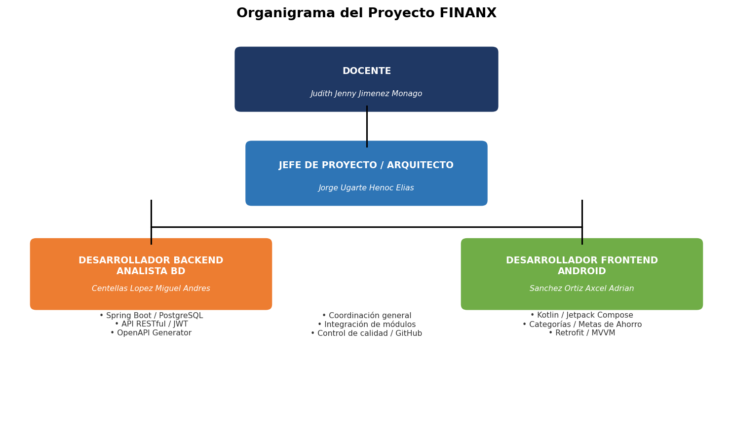
Organigrama del Proyecto FINANX
Rol | Integrante | Responsabilidades Principales
Jefe de Proyecto / Arquitecto de Software | Jorge Ugarte Henoc Elias | Diseño de arquitectura, coordinación del equipo, gestión del repositorio GitHub, integración de módulos y aseguramiento de la calidad técnica.
Desarrollador Backend / Analista BD | Centellas Lopez Miguel Andres | Desarrollo del backend con Spring Boot, diseño de BD PostgreSQL, implementación de la API RESTful, generación del cliente OpenAPI y seguridad con JWT.
Desarrollador Frontend Android | Sanchez Ortiz Axcel Adrian | Desarrollo del cliente Android con Kotlin y Jetpack Compose, módulos de Categorías y Metas de Ahorro, integración con Retrofit y diseño UX.

2.6.- Beneficiarios Directos e Indirectos
Beneficiarios Directos:
Los beneficiarios directos son los usuarios finales de la aplicación: personas naturales residentes en el Perú con smartphones Android que deseen llevar control de sus finanzas personales. Este grupo incluye jóvenes profesionales y estudiantes universitarios entre 18 y 35 años, trabajadores independientes, y familias que buscan gestionar colectivamente su presupuesto mensual. Se beneficiarán al tener acceso gratuito a una herramienta segura e intuitiva que les permitirá tomar mejores decisiones financieras y alcanzar sus metas de ahorro.
Beneficiarios Indirectos:
Los beneficiarios indirectos incluyen a los integrantes del equipo, quienes adquieren competencias técnicas en Kotlin, Jetpack Compose, Spring Boot y PostgreSQL, altamente demandadas en el mercado laboral tecnológico peruano. CIBERTEC como institución se beneficia al contar con un proyecto que demuestra el nivel técnico de sus estudiantes. El ecosistema fintech peruano se beneficia al contar con un referente de solución móvil financiera desarrollada localmente.

CAPÍTULO 3

DESARROLLO DEL PROYECTO

3.1.- Cronograma de Actividades
El proyecto FINANX se desarrollará en 7 semanas, del 10 de septiembre al 25 de octubre de 2026. El Diagrama de Gantt muestra la distribución de actividades por fases hasta la última semana:

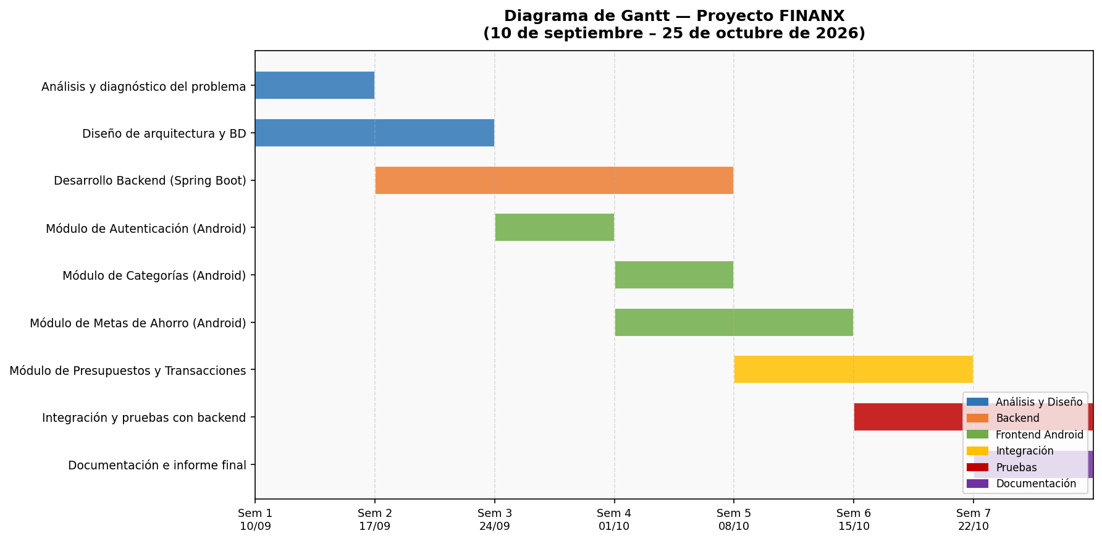

3.2.- Productos y Entregables
Los productos y entregables generados durante el desarrollo del proyecto FINANX son los siguientes:
A. Productos:
Entregable 1: Diagrama de Arquitectura del Sistema
La siguiente figura muestra la arquitectura cliente-servidor de tres capas implementada en FINANX, detallando la interacción entre el cliente Android, la API REST de Spring Boot, el módulo de autenticación Google y la base de datos PostgreSQL:
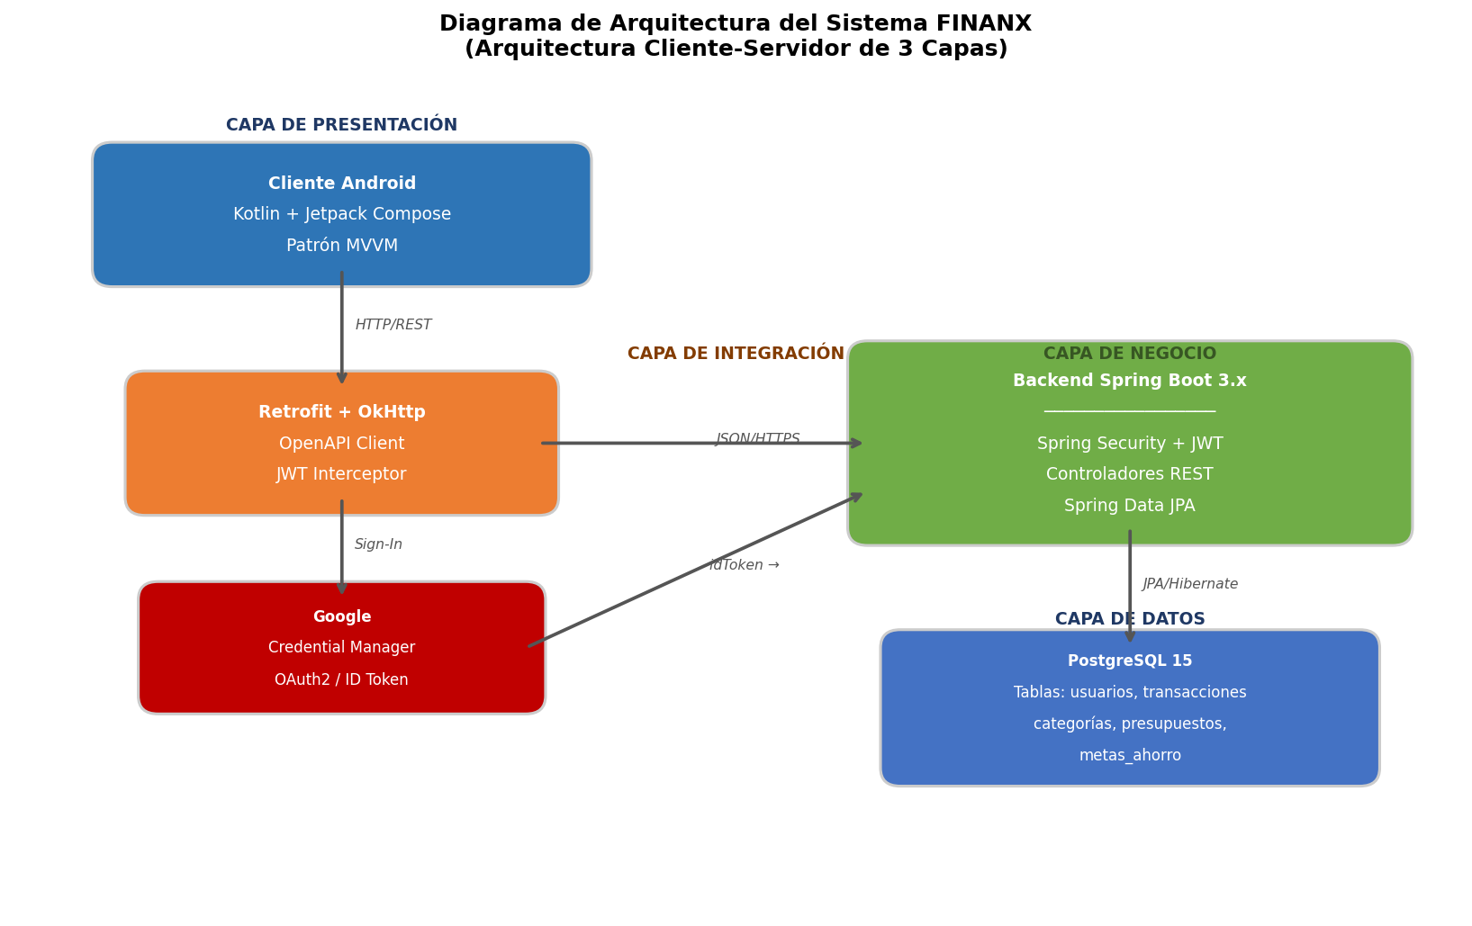
Entregable 2: Diagrama de Casos de Uso
El siguiente diagrama UML describe los casos de uso principales del sistema, mostrando las interacciones entre el actor Usuario y las funcionalidades implementadas en FINANX:
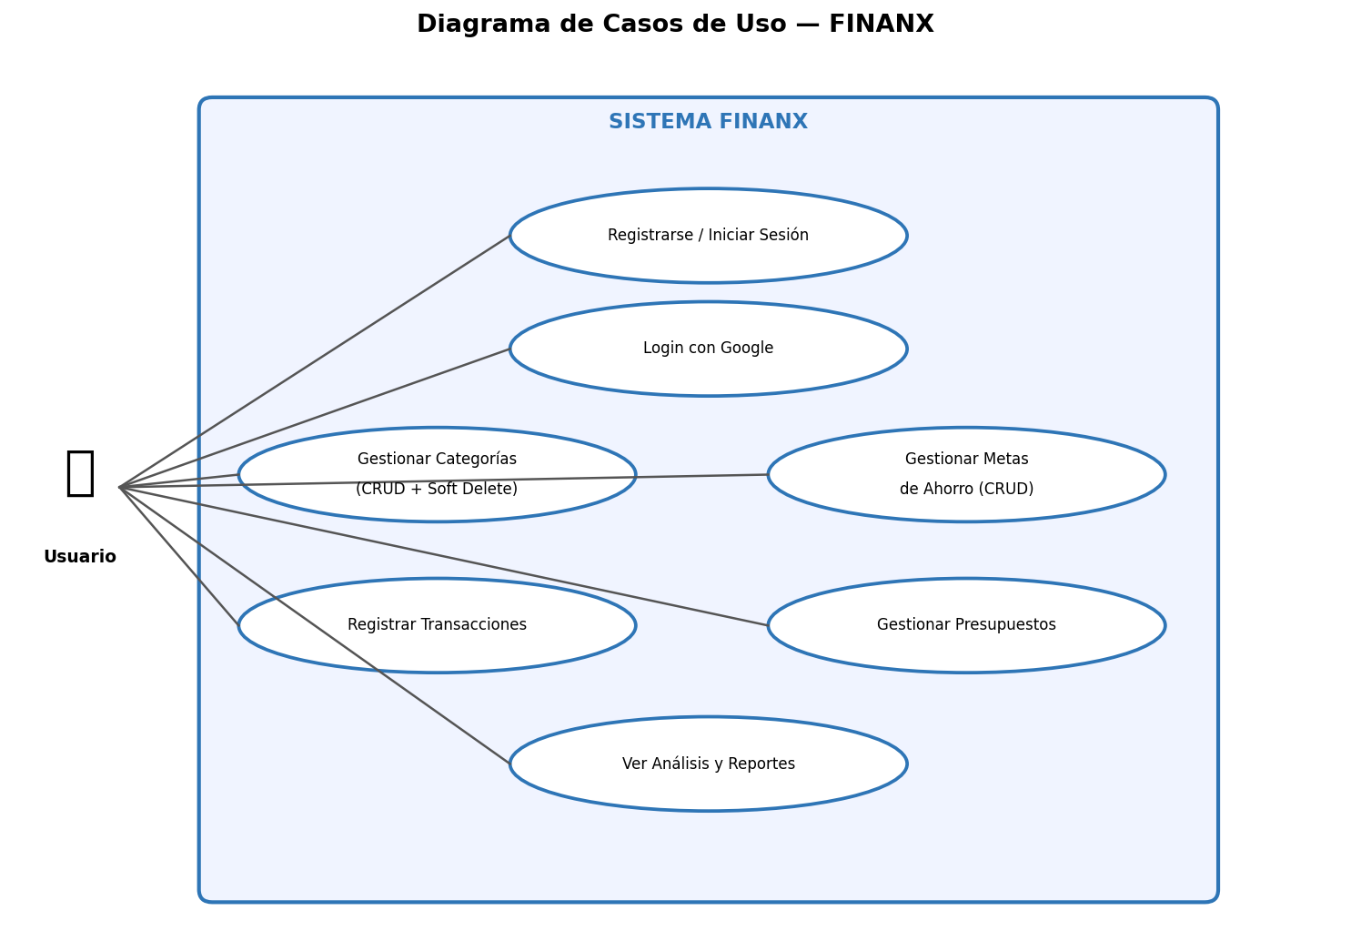
Entregable 3: Backend API RESTful (Spring Boot)
Aplicación backend en Java con Spring Boot que expone una API RESTful documentada mediante OpenAPI 3.0. Implementa los controladores: AuthController, UserController, CategoryController (CRUD con soft delete), SavingGoalController, BudgetController, TransactionController, ScheduleController, ReasonController, AnalyticsController, NotificationController y ReportController. La seguridad está implementada con Spring Security, JWT y soporte Google OAuth2.

Entregable 4: Cliente Android (Kotlin + Jetpack Compose)
Aplicación Android nativa en Kotlin con Jetpack Compose, patrón MVVM. Módulos implementados: Login (local + Google Sign-In), Registro, Home con resumen financiero, Movimientos, Presupuestos, Análisis, Categorías (CRUD + soft delete + long press), Metas de Ahorro (CRUD + DatePicker + barra de progreso), y Administración. Navegación con Jetpack Navigation Compose y barra inferior.

Entregable 5: Módulo de Integración
Capa de integración mediante Retrofit con adaptadores Moshi personalizados (FlexibleOffsetDateTimeAdapter, FlexibleLocalDateTimeAdapter, FlexibleLocalDateAdapter) que resuelven el manejo de fechas con microsegundos devueltas por el backend. Incluye cliente OpenAPI generado automáticamente e interceptor JWT para autenticación automática de requests.
Entregable 6: Validación de Resultados
Para validar el desempeño de la API REST se ejecutaron pruebas de carga con la herramienta k6 sobre el backend, simulando 50 usuarios concurrentes. Se ejecutaron 390,594 solicitudes sin errores (100% de éxito), con un tiempo de respuesta P95 de 173 ms y un throughput de 1,302 solicitudes por segundo. Dado que el P95 es de 173 ms, al menos el 95% de las peticiones respondió en un tiempo muy inferior a los 2 segundos fijados en el Objetivo 3, por lo que su indicador (≥ 95%) se cumple. La siguiente tabla detalla el P95 por endpoint frente al límite establecido de 800 ms:
Endpoint | P95 (ms) | Límite (ms) | Resultado
GET /transactions/user | 222 | 800 | Cumple
POST /transactions | 163 | 800 | Cumple
POST /auth/register | 169 | 800 | Cumple
GET /savings/user | 156 | 800 | Cumple
POST /analytics/dashboard | 157 | 800 | Cumple
DELETE /transactions/item | 163 | 800 | Cumple

Asimismo, las capturas de pantalla incluidas al final de esta sección evidencian el funcionamiento de los módulos de la aplicación en ejecución.
B. Recursos:
Repositorio GitHub: El código fuente del proyecto se encuentra versionado en GitHub bajo la organización del equipo, con ramas separadas para frontend y backend, y commits descriptivos que documentan el progreso de cada módulo.
Stack tecnológico completo: Kotlin 2.0+, Jetpack Compose BOM 2025, Android Studio Ladybug, Retrofit 2.9+, Moshi 1.15+, Credential Manager 1.3+, OpenAPI Generator 7.x, Spring Boot 3.x, Spring Security 6.x + JWT, PostgreSQL 15+, Spring Data JPA 3.x / Hibernate 6.x, OpenAPI 3.0 (Swagger), Git + GitHub.
Inventario de datos: Las tablas principales de la base de datos son: usuarios (id, name, lastname, email, username, password, role, state, money_balance, time_zone), categories (id, name, description, user_id, active, disabled_at), saving_goals (id, description, target_amount, accumulated, deadline, state, user_id, active), budgets (id, description, limit_amount, state, user_id), transactions (id, amount, type, description, category_id, user_id, recurrent, transaction_date), y schedules (id, transaction_id, frequency, next_execution, active).
Guía de instalación y configuración: A continuación se describe el procedimiento para desplegar FINANX en el entorno local definido en la sección 2.4.
Requisitos previos: JDK 17 o superior, PostgreSQL 15 o superior, IntelliJ IDEA (backend), Android Studio con un emulador Android (Pixel 8 Pro) y Git.
Paso 1. Clonar desde GitHub los repositorios del backend y del frontend (ramas separadas para cada componente).
Paso 2. Crear en PostgreSQL (puerto 5432) una base de datos vacía y un usuario con permisos sobre ella. Las tablas descritas en el inventario de datos se generan al iniciar el backend mediante los scripts de migración del proyecto.
Paso 3. En el archivo de configuración de Spring Boot (application.properties o application.yml) definir la URL JDBC (jdbc:postgresql://localhost:5432/<nombre_de_la_bd>), el usuario y la contraseña de la base de datos, la clave secreta para firmar los tokens JWT y el identificador de cliente (client ID) de Google OAuth2.
Paso 4. Iniciar el backend ejecutando la clase principal de Spring Boot desde IntelliJ IDEA y verificar que el servicio responda en el puerto 8080.
Paso 5. Abrir el proyecto Android en Android Studio, sincronizar Gradle y configurar la URL base de la API como http://10.0.2.2:8080 (dirección con la que el emulador accede al localhost de la máquina anfitriona) y el client ID de Google para Credential Manager.
Paso 6. Ejecutar la aplicación en el emulador Pixel 8 Pro.
Paso 7. Verificar la instalación: registrar un usuario, iniciar sesión (se debe recibir un token JWT) y crear una categoría y una meta de ahorro.
Manual de operación técnica: Documento dirigido al equipo de TI para administrar y mantener la solución. Las tareas de mantenimiento recurrentes se resumen en la siguiente tabla:
Tarea | Procedimiento
Inicio y detención | El backend se inicia o detiene desde IntelliJ IDEA (o finalizando el proceso Java). PostgreSQL se administra como servicio del sistema operativo.
Respaldo de la base de datos | Generar el respaldo con pg_dump -U <usuario> <nombre_de_la_bd> > respaldo.sql y restaurarlo con psql. Se recomienda respaldar antes de cada actualización y de forma periódica.
Seguridad y sesiones | Los tokens JWT tienen una vigencia de 24 horas. Para invalidar todas las sesiones se cambia la clave secreta JWT y se reinicia el backend. En producción se debe habilitar HTTPS/TLS.
Gestión de datos | Las categorías y metas eliminadas no se borran físicamente (soft delete): se marcan como inactivas (active, disabled_at) y pueden reactivarse desde la aplicación.
Monitoreo | Revisar los registros (logs) del backend para detectar errores 4xx/5xx y fallos de conexión con la base de datos.
Actualización | Obtener los cambios del repositorio, regenerar el cliente OpenAPI si cambió el contrato de la API, recompilar el backend y la aplicación Android.

Resolución de incidentes frecuentes:
Incidente | Causa probable | Solución
La app no conecta con el backend | Backend apagado o URL base incorrecta | Verificar que el backend responda en el puerto 8080 y que la app use 10.0.2.2 en el emulador.
Error 401 (no autorizado) | Token JWT vencido (24 h) o ausente | Cerrar sesión e iniciar sesión nuevamente.
Error al interpretar fechas | Fechas con microsegundos devueltas por el backend | Verificar que los adaptadores Moshi (FlexibleOffsetDateTimeAdapter, FlexibleLocalDateTimeAdapter, FlexibleLocalDateAdapter) estén registrados.
Falla el inicio de sesión con Google | Client ID o nonce inválido | Revisar la configuración de OAuth2 y reintentar el inicio de sesión.
El backend no inicia | PostgreSQL detenido o credenciales incorrectas | Iniciar el servicio de PostgreSQL y revisar los datos de conexión del archivo de configuración.

Capturas con descripción:

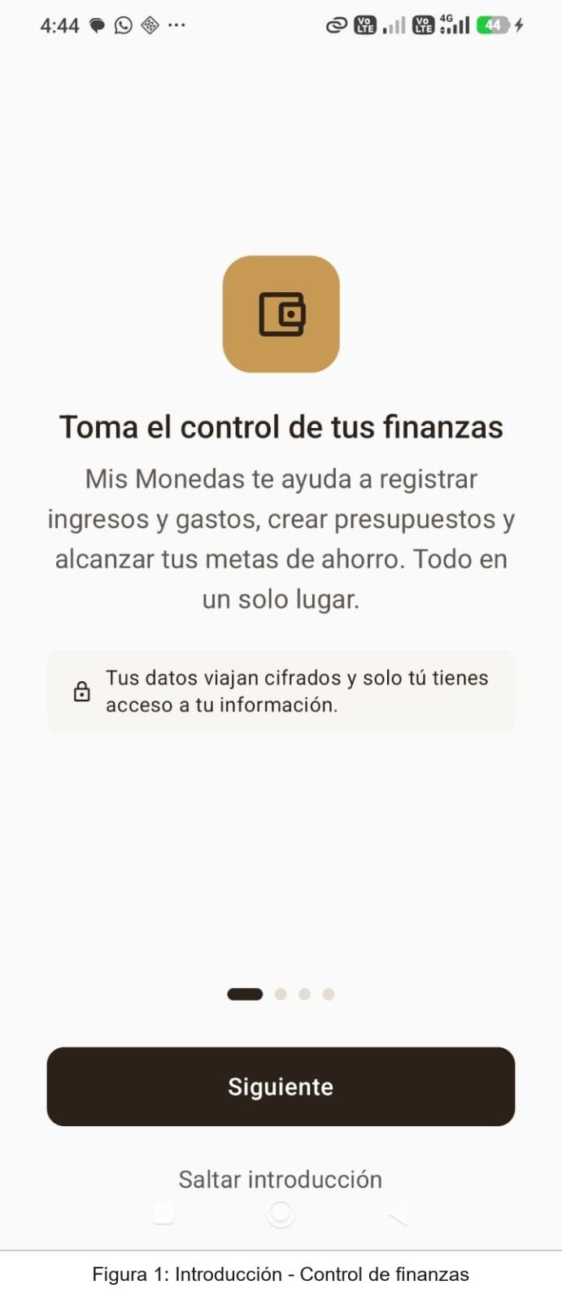
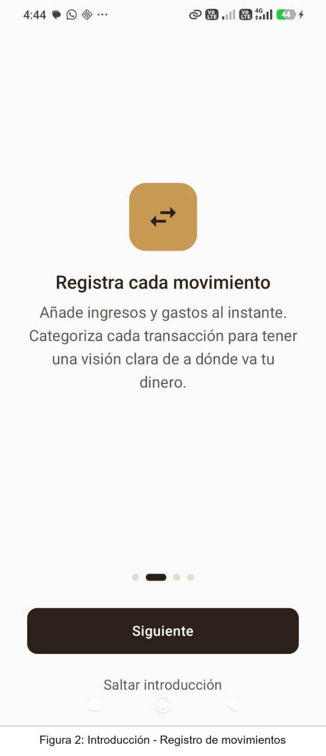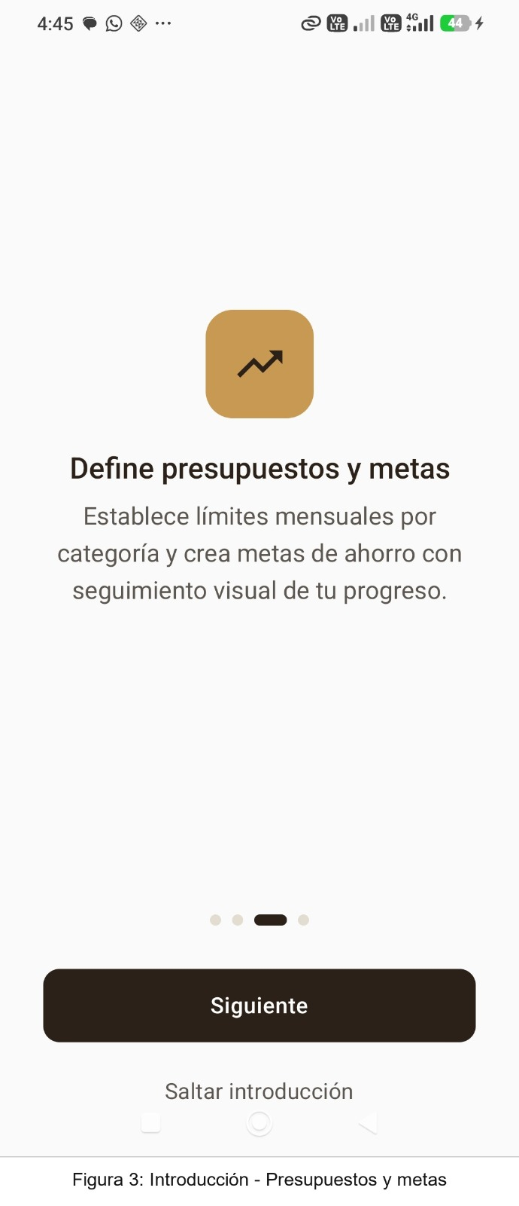
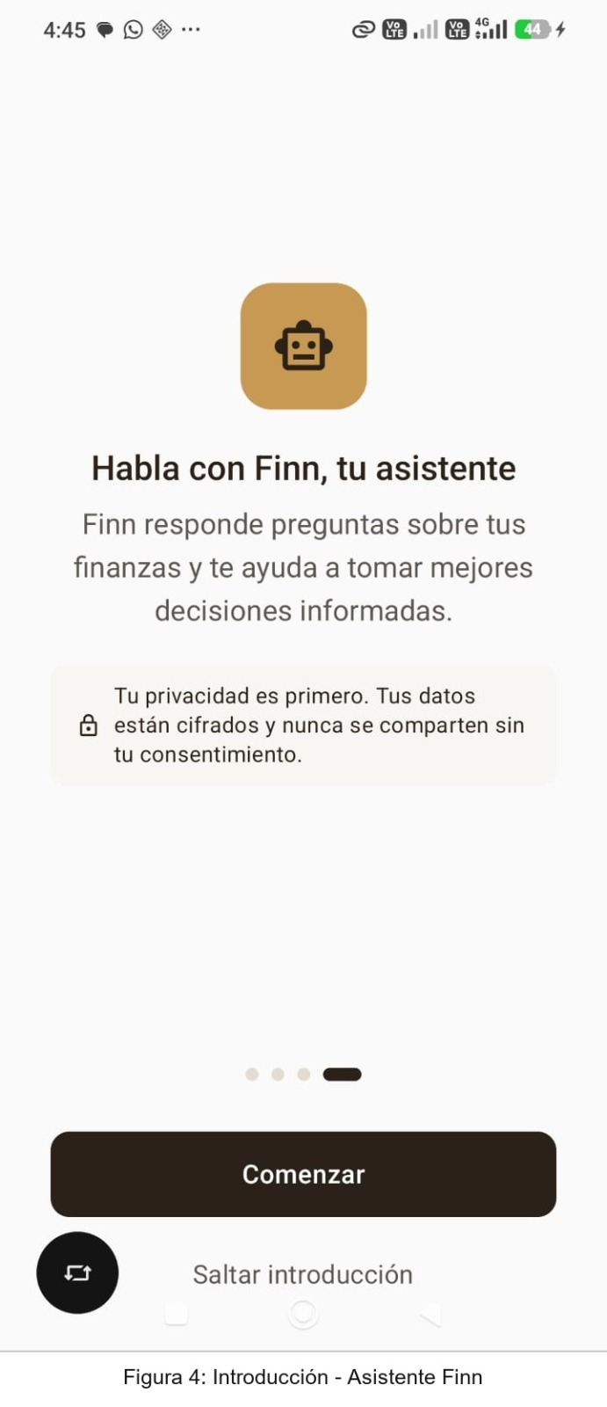
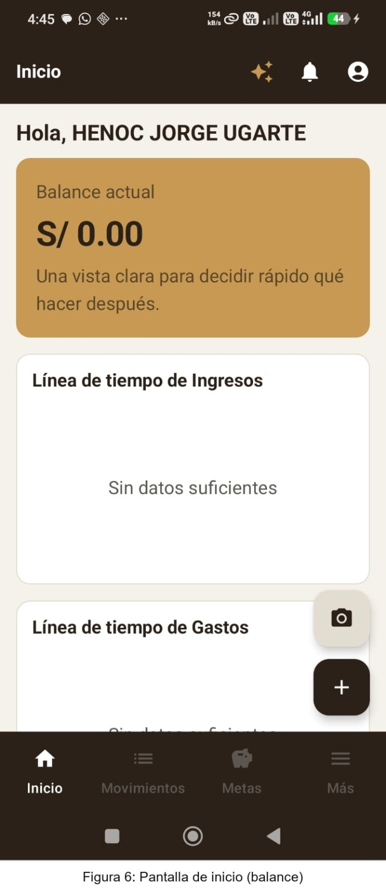

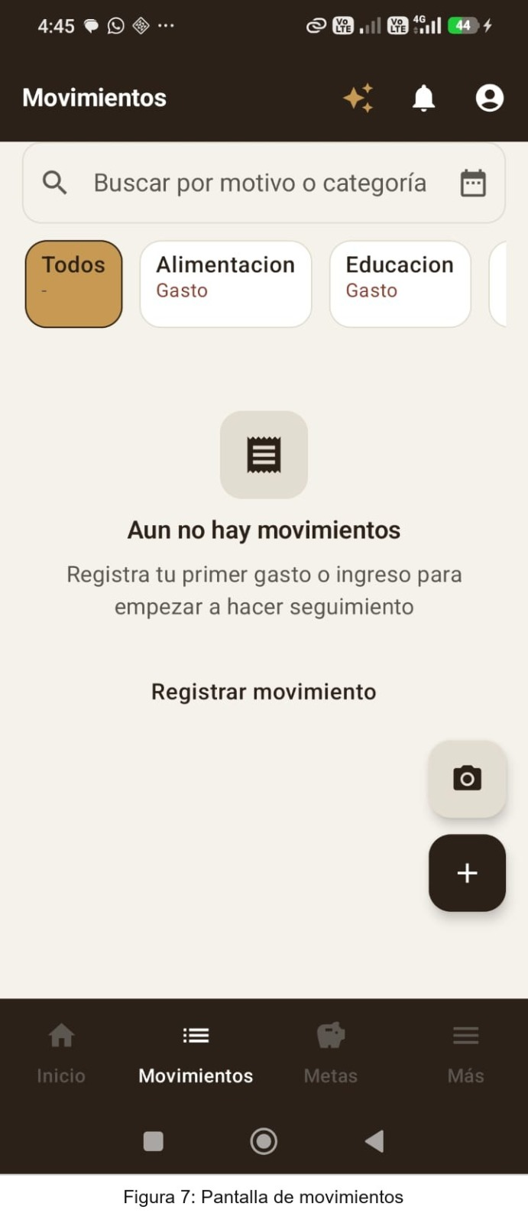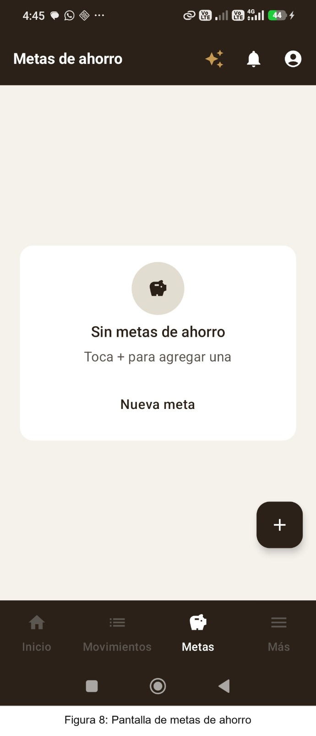
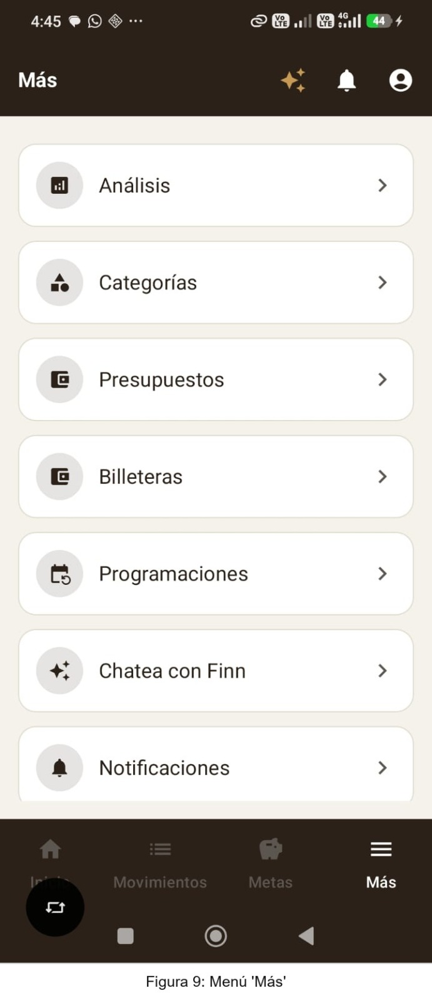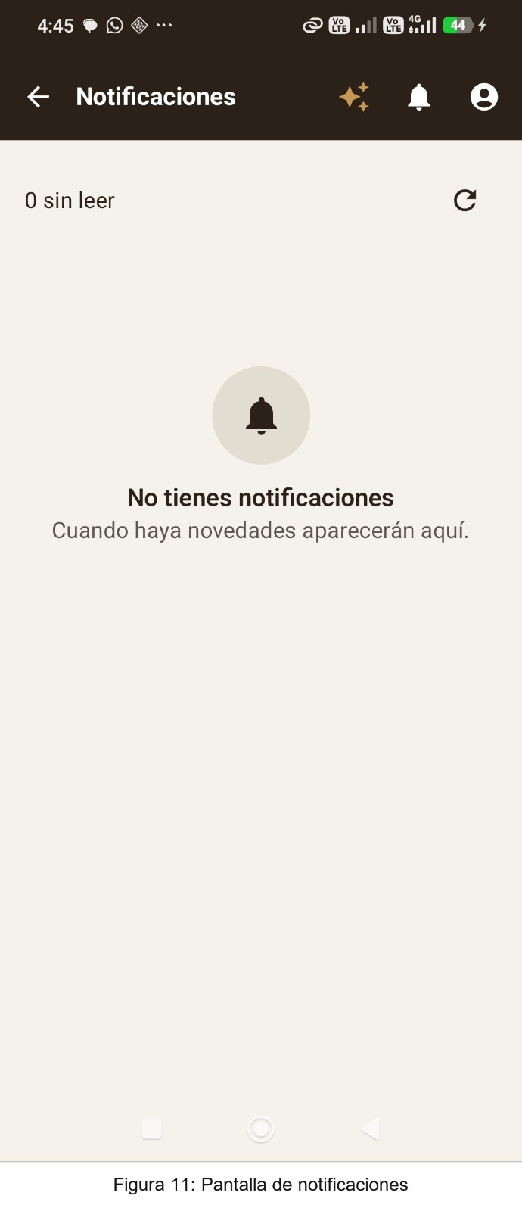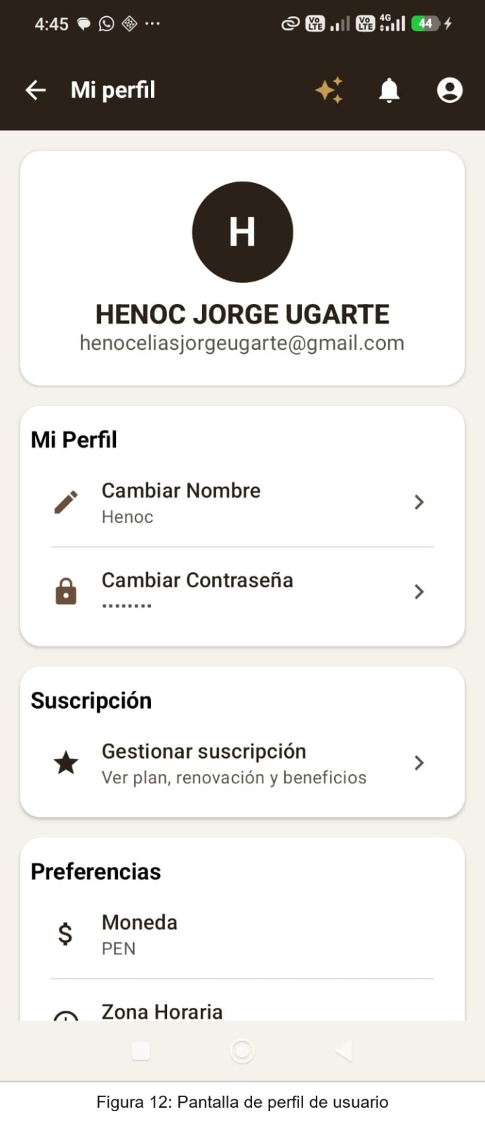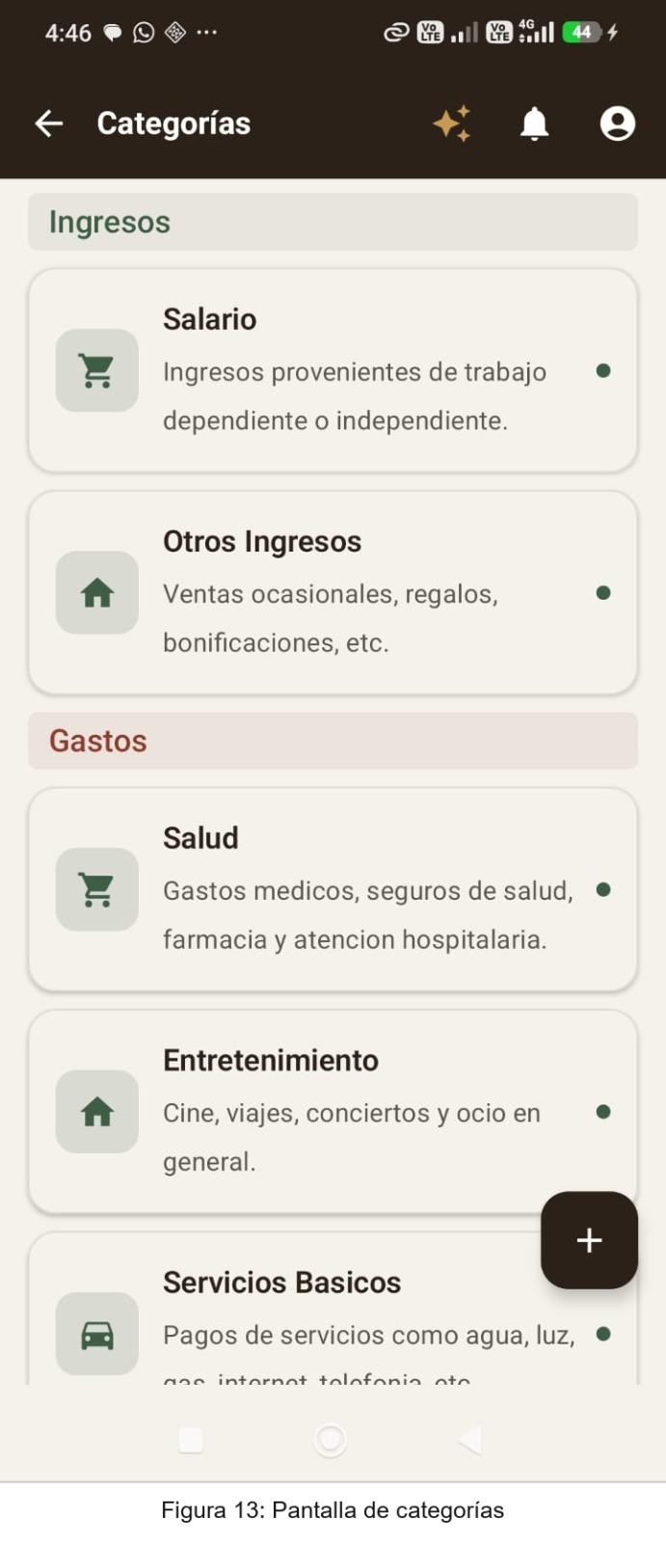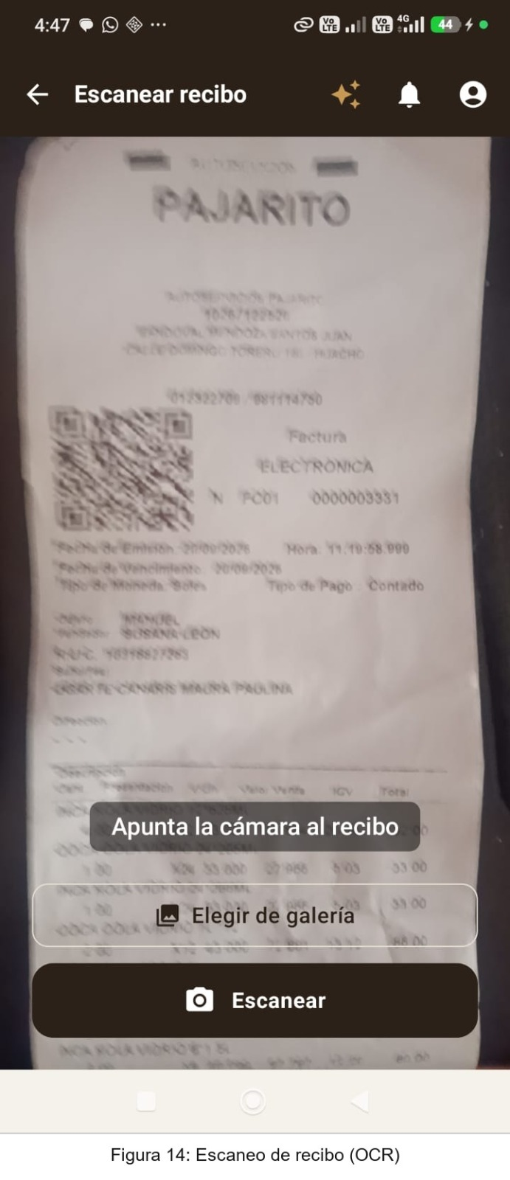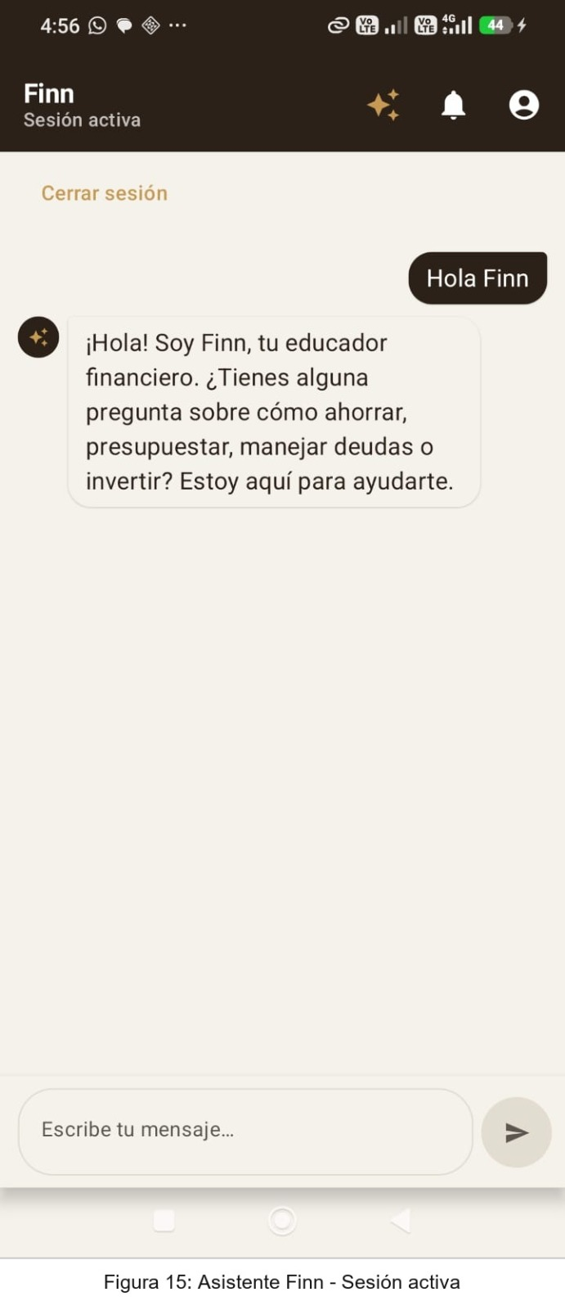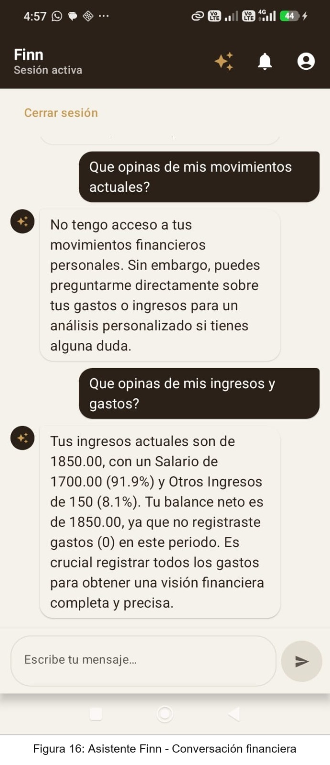
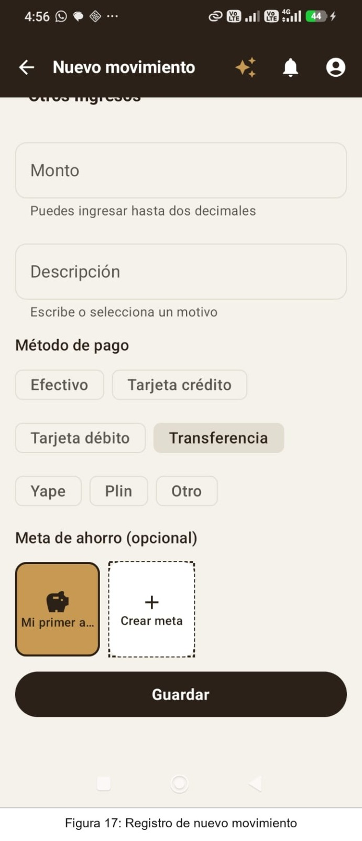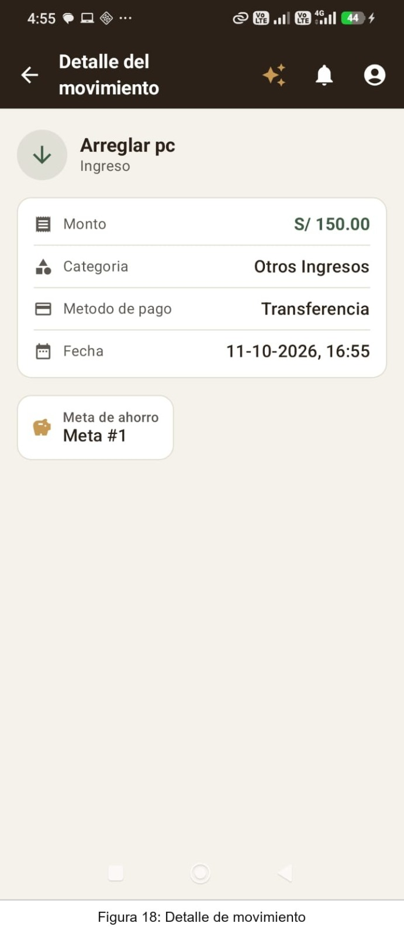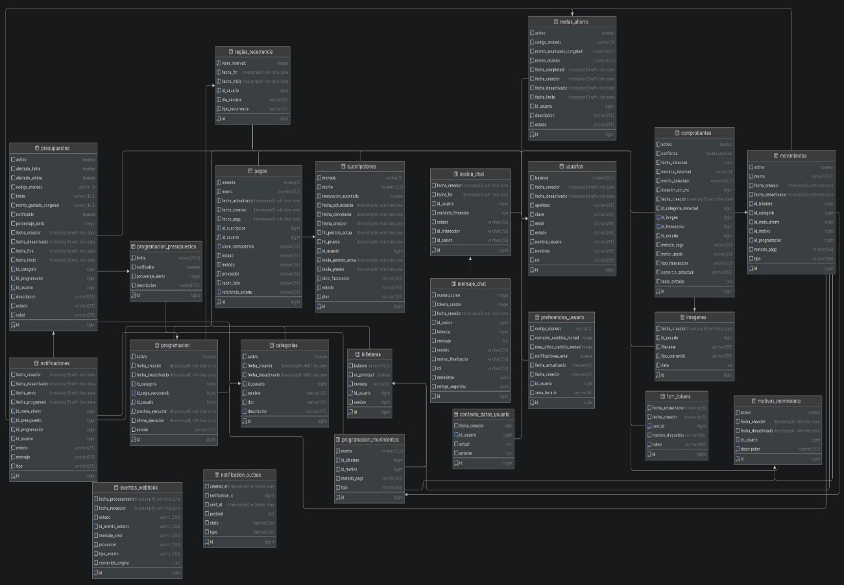
Figura 19 Diagrama de la bd

CONCLUSIONES Y RECOMENDACIONES
Conclusiones
1. En cuanto al diagnóstico, se confirmó que existe una brecha real en la gestión de las finanzas personales en el Perú: más del 68% de las personas no lleva un registro formal de sus ingresos y gastos, mientras que la penetración de smartphones Android en Lima (89.3%) hace viable una solución móvil de alcance masivo.
2. El sistema implementado cumple el alcance definido: se desarrolló un prototipo funcional con autenticación segura (JWT y Google Sign-In), gestión de categorías, metas de ahorro, presupuestos y transacciones, y perfil de usuario, integrados mediante una API REST con Spring Boot y PostgreSQL. Además, se incorporaron un asistente financiero con IA y el escaneo de recibos mediante OCR.
3. El Objetivo 3 se cumplió ampliamente: las pruebas de carga con k6 (390,594 solicitudes, 50 usuarios concurrentes) registraron 100% de éxito y un P95 de 173 ms, muy por debajo de la meta de 2 segundos establecida para el 95% de las peticiones.
4. El proyecto demostró una ventaja comparativa frente a Fintonic y a las hojas de cálculo: es gratuito, está en español peruano, soporta el sol (PEN) y integra en una sola plataforma el registro de transacciones, los presupuestos y el seguimiento de metas de ahorro.
5. La arquitectura cliente-servidor basada en Kotlin con Jetpack Compose, Spring Boot y PostgreSQL resultó adecuada en términos de eficiencia, costo (herramientas de código abierto) y seguridad, y permitió al equipo consolidar competencias de desarrollo web (diseño de API REST, seguridad con JWT y persistencia con JPA) muy demandadas en el mercado laboral tecnológico.
Recomendaciones
1. Se sugiere integrar FINANX con billeteras digitales peruanas (Yape y Plin) y evaluar la sincronización con cuentas bancarias mediante Open Banking, de modo que el registro de transacciones sea automático.
2. Considerando que el proyecto se ejecutó en un entorno local, se recomienda desplegar el backend y la base de datos en un servicio PaaS (Railway o Render) con HTTPS y monitoreo, y automatizar la integración y el despliegue continuos con GitHub Actions.
3. Se recomienda ampliar las pruebas automatizadas (JUnit 5 en el backend y Espresso en la interfaz Android) y aplicar una encuesta de usabilidad a usuarios reales para medir la satisfacción y la adopción de la aplicación.
4. Se sugiere continuar el estudio con análisis predictivo de gastos mediante inteligencia artificial, aprovechando el historial de transacciones almacenado, como evolución natural de la solución.

BIBLIOGRAFÍA
Android Developers. (s. f.). Credential Manager. Google. https://developer.android.com/identity/sign-in/credential-manager
Android Developers. (s. f.). Jetpack Compose. Google. https://developer.android.com/compose
App Annie. (2025). Mercado de apps móviles y crecimiento de apps de finanzas personales en Perú [Informe de mercado].
Banco Central de Reserva del Perú. (2025). Reporte de inflación. https://www.bcrp.gob.pe
Banco Interamericano de Desarrollo. (2022). Encuesta de medición de capacidades financieras. https://www.iadb.org
Congreso de la República del Perú. (2011, 3 de julio). Ley N.° 29733, Ley de Protección de Datos Personales. Diario Oficial El Peruano.
Grafana Labs. (s. f.). Grafana k6 documentation. https://grafana.com/docs/k6/latest/
Instituto Nacional de Estadística e Informática. (2025). Tecnologías de la información y comunicación en los hogares. https://www.inei.gob.pe
JetBrains. (s. f.). Kotlin documentation. https://kotlinlang.org/docs/home.html
Jones, M., Bradley, J., & Sakimura, N. (2015). JSON Web Token (JWT) (RFC 7519). Internet Engineering Task Force. https://www.rfc-editor.org/rfc/rfc7519
Ministerio de Justicia y Derechos Humanos. (2013). Decreto Supremo N.° 003-2013-JUS: Reglamento de la Ley N.° 29733, Ley de Protección de Datos Personales. Diario Oficial El Peruano.
OpenAPI Initiative. (2020). OpenAPI Specification v3.0.3. https://spec.openapis.org/oas/v3.0.3
PostgreSQL Global Development Group. (s. f.). PostgreSQL 15 documentation. https://www.postgresql.org/docs/15/
Spring. (s. f.). Spring Boot reference documentation. https://docs.spring.io/spring-boot/
Spring. (s. f.). Spring Security reference. https://docs.spring.io/spring-security/reference/
Square. (s. f.). Retrofit. https://square.github.io/retrofit/
StatCounter. (2025). Mobile operating system market share in Peru. https://gs.statcounter.com
Superintendencia de Banca, Seguros y AFP. (2024). Informes de inclusión y educación financiera. https://www.sbs.gob.pe

ANEXO 01
A. Glosario de términos
Término | Definición
API REST | Interfaz de programación que expone recursos mediante HTTP (GET, POST, PUT, DELETE) y permite que el cliente móvil se comunique con el backend.
CRUD | Operaciones básicas sobre los datos: crear (Create), leer (Read), actualizar (Update) y eliminar (Delete).
Credential Manager | API de Android que gestiona el inicio de sesión con credenciales y con cuenta de Google.
Jetpack Compose | Kit de herramientas declarativo de Android para construir interfaces de usuario con Kotlin.
JWT (JSON Web Token) | Token firmado que permite autenticar solicitudes sin mantener sesión en el servidor (autenticación stateless).
k6 | Herramienta de pruebas de carga que simula usuarios concurrentes y mide tiempos de respuesta y errores.
Moshi | Biblioteca de Kotlin/Java para convertir objetos a JSON y viceversa.
MVVM | Patrón de arquitectura (Model-View-ViewModel) que separa la interfaz de la lógica de presentación.
Nonce | Valor aleatorio de un solo uso que se valida en el inicio de sesión con Google para prevenir ataques de repetición (replay).
OAuth2 | Protocolo de autorización que permite iniciar sesión mediante un proveedor externo, como Google.
OCR | Reconocimiento óptico de caracteres: extrae texto de una imagen, por ejemplo un recibo.
OpenAPI | Especificación para describir APIs REST; permite generar documentación y clientes de forma automática.
P95 | Percentil 95 del tiempo de respuesta: valor por debajo del cual responde el 95% de las peticiones.
PEN | Código ISO de la moneda del Perú, el sol.
Retrofit | Cliente HTTP para Android que convierte la API REST en interfaces de Kotlin.
SEPTE | Análisis del entorno según los aspectos social, económico, político, tecnológico y ecológico.
Soft delete | Eliminación lógica: el registro se marca como inactivo en lugar de borrarse físicamente.
Throughput | Cantidad de solicitudes que el sistema procesa por segundo.

B. Especificaciones técnicas
Componente | Especificación
Lenguaje y UI móvil | Kotlin 2.0+, Jetpack Compose (BOM 2025), Android Studio Ladybug
Integración | Retrofit 2.9+, Moshi 1.15+, Credential Manager 1.3+, OpenAPI Generator 7.x
Backend | Spring Boot 3.x, Spring Security 6.x con JWT, Spring Data JPA 3.x / Hibernate 6.x, OpenAPI 3.0 (Swagger)
Base de datos | PostgreSQL 15+ (puerto 5432)
Entorno de ejecución | Backend local en el puerto 8080; emulador Pixel 8 Pro accediendo mediante 10.0.2.2
Control de versiones | Git y GitHub (ramas separadas para frontend y backend)

C. Diagramas
Los diagramas de arquitectura, de casos de uso y de la base de datos se encuentran en la sección 3.2 (Productos y Entregables) del presente informe.

